**-.0ข**

๒๓

**องค์ประกอบที่ ๕ : การบริหารจัดการองค์กรโดยใช้หลักธรรมาภิบาล**

**องค์ประกอบย่อยที่ ๕.๕ : ยึดหลักการมีส่วนร่วมเป็นหัวใจการขับเคลื่อนงาน**

**ตัวชี้วัดที่ ๖๘ : มีกิจกรรมที่เปิดโอกาสให้คนในองค์กรมีส่วนร่วมในการบริหารและ**

**วางแผนงาน**

**๖๘.๑ การประชุมคณะผู้บริหาร พนักงาน และพนักงานจ้าง ประจำเดือน**

**หลักการและเหตุผล**

จากแนวคิดขององค์กรแห่งการเรียนรู้มาเป็นแนวทางในการพัฒนา ผู้บริหารได้มอบนโยบาย

ที่จะมุ่งเน้นและจูงใจให้พนักงาน พนักงานจ้างทุกคนมีความกระตือรือร้นที่จะพัฒนาตนเองอยู่ตลอดเวลาเพื่อ

ศักยภาพของตนเองและขององค์กร กล่าวคือพัฒนาบุคลากรให้มีคุณภาพ มีนิสัยการคิดและการกระทำที่เป็น

ระบบและเป็นระเบียบ เพื่อให้สามารถทำงานร่วมกันได้และมีความขัดแย้งน้อยที่สุด สร้างนิสัยการทำงานเป็น

ทีมสนับสนุนส่งเสริมซึ่งกันและกัน สร้างนิสัยการมุ่งที่กระบวนการ ความต่อเนื่องอย่างเป็นระบบ สร้างนิสัย

ใฝ่ศึกษา ใฝ่รู้ เพื่อนำความรู้ใหม่ๆ มาพัฒนาและปรับปรุงงาน ไม่ควรพอใจกับสภาพการปฏิบัติงานเดิมๆ สร้าง

นิสัยการปรับปรุงงานอย่างต่อเนื่อง สร้างนิสัยการมีส่วนร่วม การมีส่วนร่วมของบุคลากรในองค์กรทุกคน จะ

นำไปสู่การเปลี่ยนวัฒนธรรมองค์กร มีความผูกพันเป็นเจ้าของ วัฒนธรรม การมีส่วนร่วมจึงเป็นหัวใจสำคัญที่

จะทำให้องค์กรมีประสิทธิภาพในการดำเนินงานได้อย่างสมบูรณ์ และสร้างนิสัยการคำนึงถึงคุณภาพ สร้าง

จิตสำนึกการเห็นแก่ประโยชน์ส่วนรวม ตระหนักถึงความสำคัญของผู้ใช้บริการหรือประชาชน และตั้งใจ

ทำงานที่มีคุณภาพเพื่อความน่าเชื่อถือของเทศบาล

จึงได้ดำริให้มีการชุมร่วมกันระหว่างคณะผู้บริหาร พนักงานเทศบาล และพนังงานจ้าง เป็น

ประจำทุกเดือน อย่างน้อยเดือนละ ๑ ครั้ง

**วัตถุประสงค์**

๑. เพื่อเป็นการสร้างบรรยากาศแบบเปิด ให้ทุกคนมีส่วนร่วม

๒. เพื่อสร้างให้เกิดบรรยากาศการเรียนรู้ร่วมกันเป็นทีม

๓. เพื่อให้ทุกคนได้รับข่าวสารร่วมกัน พร้อมกัน

**ผลที่คาดว่าจะได้รับ**

๑. ทุกคนในเทศบาลมีความรู้สึกเป็นอันหนึ่งอันเดียวกัน

๒. ทุกคนในเทศบาลมีความรู้ความเข้าใจไปในทิศทางเดียวกัน

๓. เทศบาลได้ผลงานตามที่ต้องการ และมีการปรับปรุงเปลี่ยนแปลงอย่างต่อเนื่อง

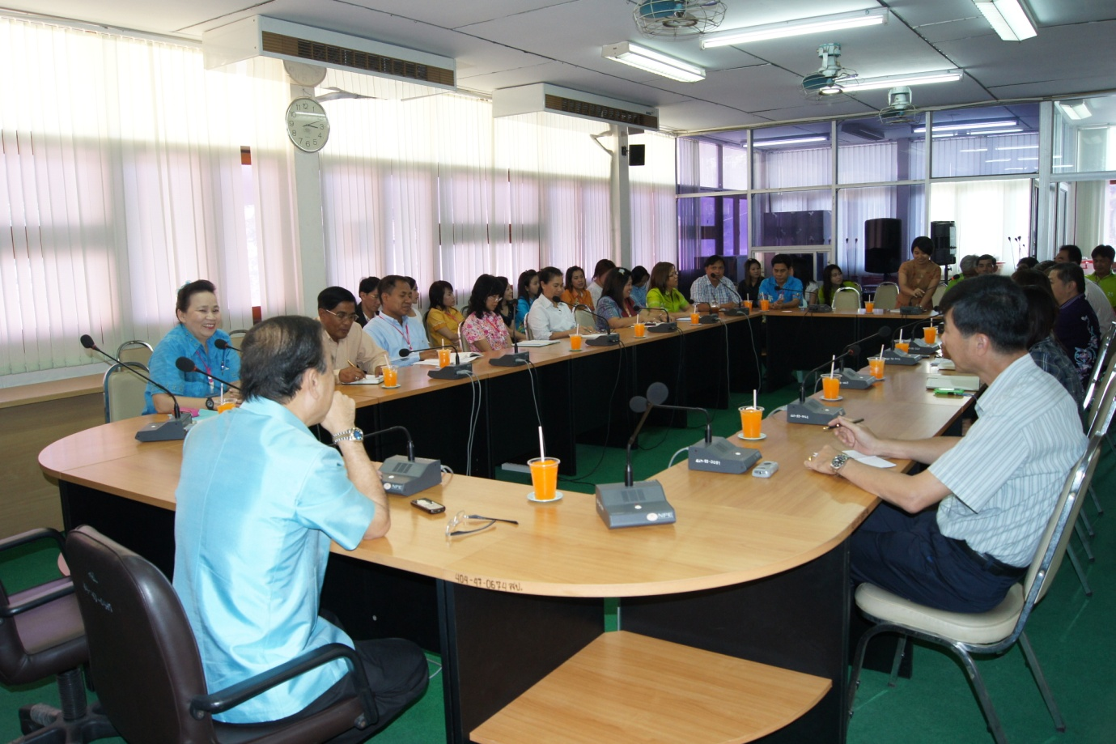

๒๔

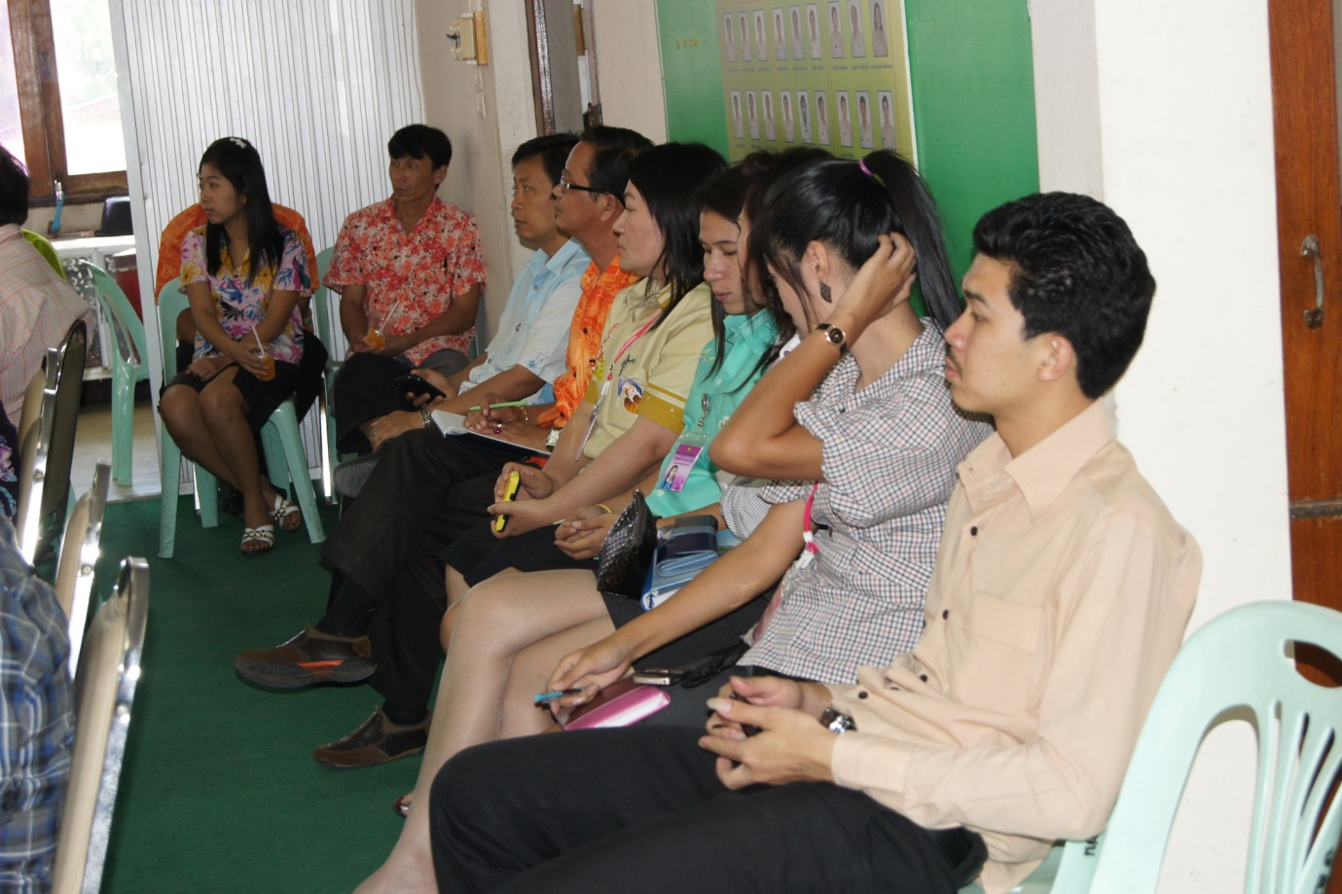

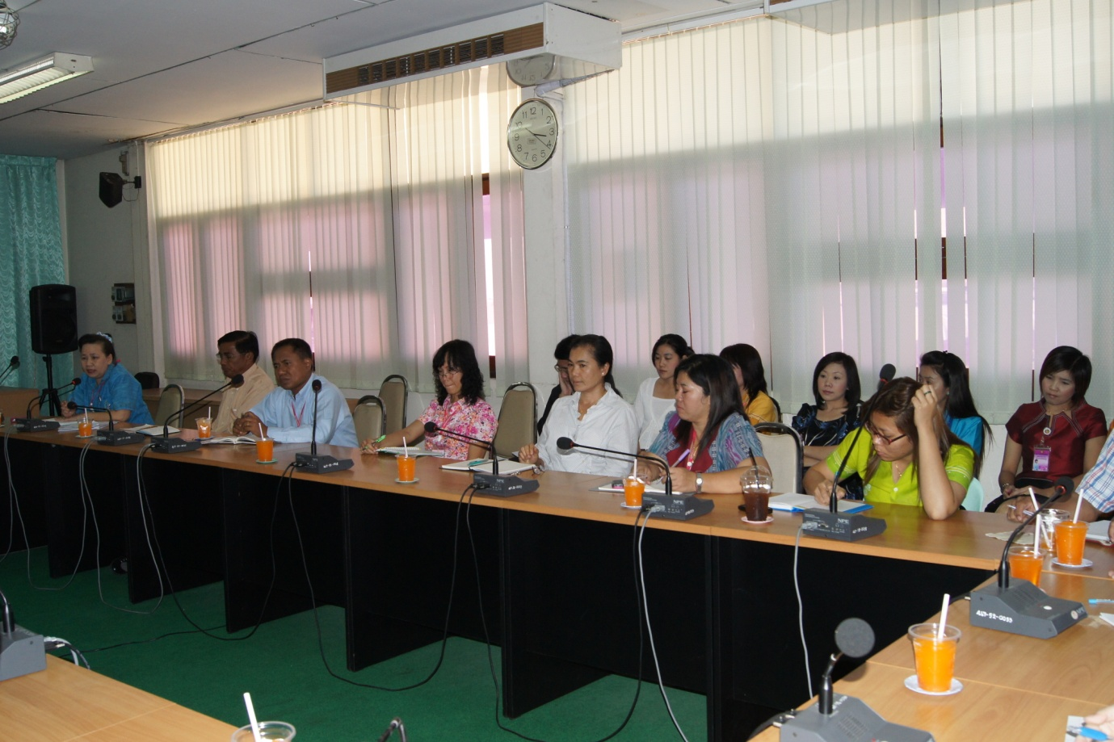

๒๕

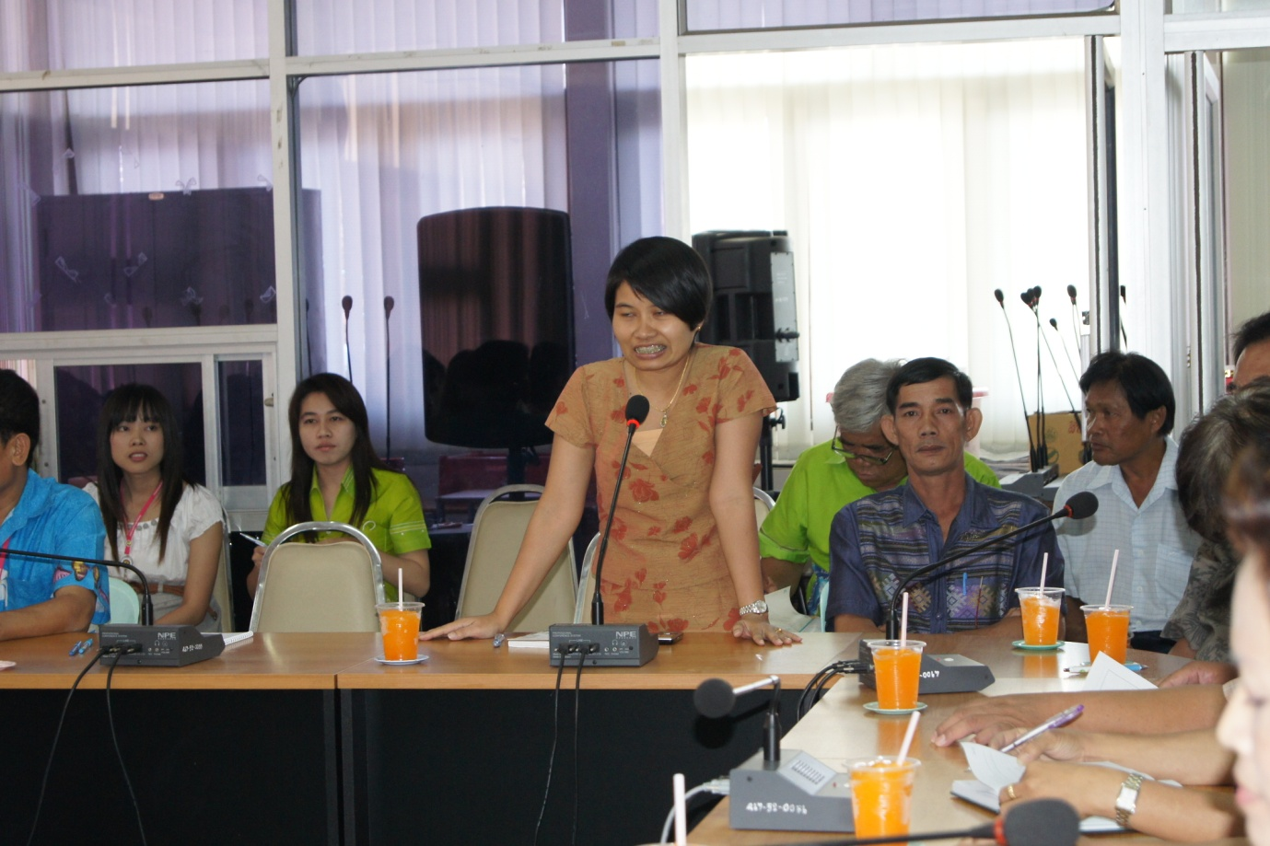

การประชุมคณะผู้บริหาร พนักงาน และพนักงานจ้าง เทศบาลเมืองพนัสนิคม

จัดให้มีการประชุมเดือนละ ๑ ครั้ง